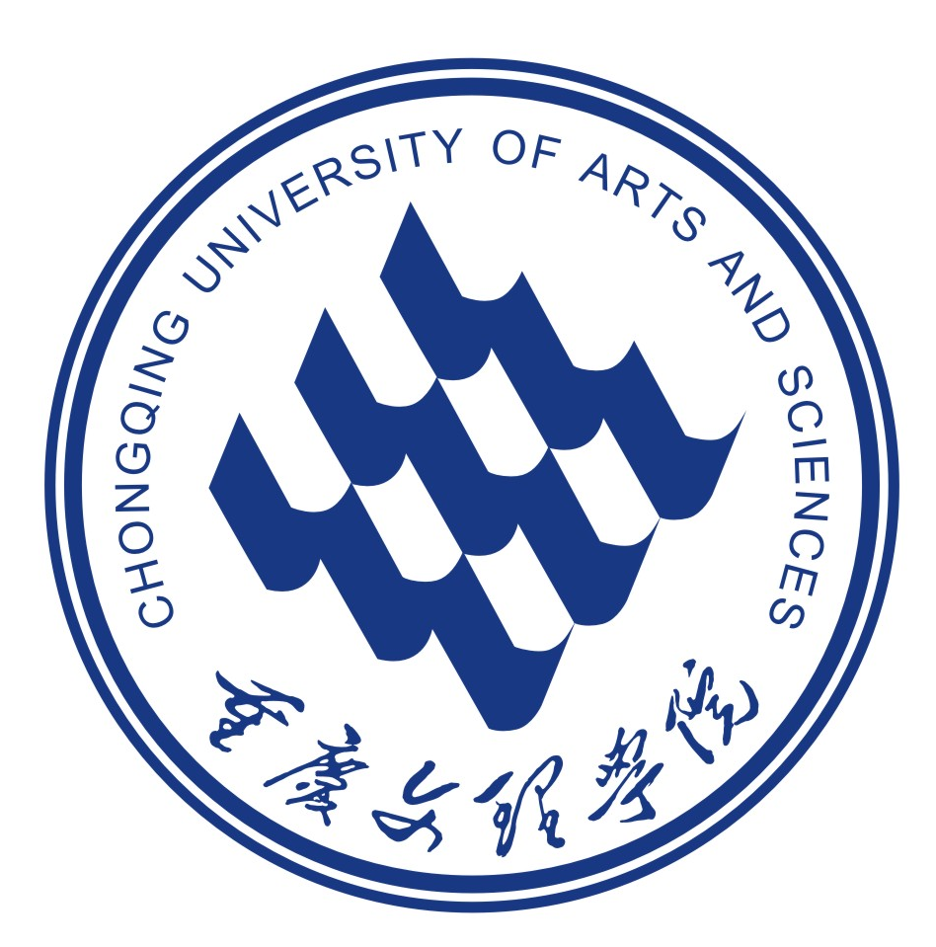
重庆文理学院试卷
II类 A卷
2025—2025学年 第一学期 期末考试

承担单位 | ××学院
课程名称 | 《××××》 | 课程类别 | 专业技术课程
考试形式 | 设计 | 考试时长 | 1周
适用对象 | 2015级小学教育1班、2014级小学教育2班

一、设计类考试方案
1.题目
2.具体要求
3.成果形式（或提交附件）

二、实操类考试方案
1.题目
2.具体要求
3.过程与结果（或提交附件）

三、作品类考试方案
1.题目
2.具体要求
3.成果形式（或提交附件）

四、报告类考试方案
1.题目
2.具体要求
3.正文（或提交附件）

五、论文类考试方案
1.题目
2.具体要求
3.正文（或提交附件）

六、口试类考试方案
1.题目
2.具体要求
3.效果

七、其它类（名称可自拟）
除上述所列类型外，更有利于考核学生学习效果的评价方式。
1.题目
2.具体要求
3.可验证该类评价方式的形成性材料

说明：1.印制试卷须用A4纸单面打印；
2.推荐格式：正文字体为“宋体”或“仿宋”，字号为小四，行距为固定值“19磅”。
3.正式提交前，请将该说明删除。

